Informacje o Komendzie Powiatowej Państwowej Straży Pożarnej w Pińczowie
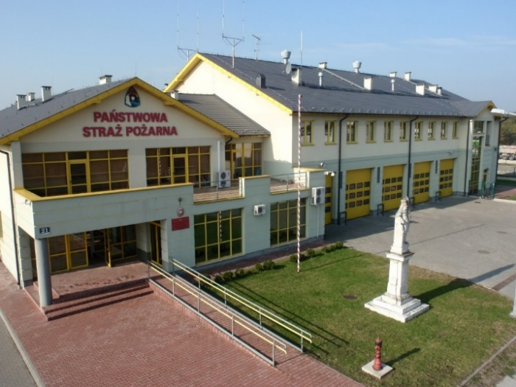
Komenda Powiatowa
Państwowej Straży Pożarnej w Pińczowie
znajduje się przy ul. Przemysłowej 21
w Pińczowie.

Szefem komendy straży pożarnej
jest pan Komendant Mariusz Fodymski.

Panu Komendantowi pomaga
jego zastępca Mateusz Tarka
i pozostali pracownicy komendy.

Czym się zajmujemy
Strażacy pracują w dzień i w nocy:

- gaszą pożary,
- pomagają przy wypadkach drogowych,
- ratują i pomagają zwierzętom,
Strażacy robią jeszcze inne rzeczy:
- sprawdzają czy w budynku jest bezpiecznie
- szkoloną strażaków ochotników
- uczą dzieci i młodzież bezpiecznego zachowania podczas burzy czy pożaru
Dostęp do Komendy
Do komendy możesz wejść od strony ul. Przemysłowej. Jeśli potrzebujesz pomocy przy wejściu zadzwoń pod numer 413573855. Pracownik komendy przyjdzie i pomoże Ci.
Komenda otwarta jest od godziny 7:30 do 15:30 od poniedziałku do piątku z wyjątkiem dni świątecznych.

Żeby załatwić sprawę w urzędzie możesz
- napisać pismo i wysłać je na adres
Komenda Powiatowa Państwowej Straży Pożarnej w Pińczowie ul. Przemysłowa 21, 28-400 Pińczów
- przynieść pismo do komendy pismo odbierze od ciebie pracownik
- wysłać pismo faxem 41 357 38 55
- napisać wiadomość i wysłać na adres pinczow@straz.kielce.pl
- zadzwonić 41 357 38 55

